# Pruebas Unitarias (FrontEnd)

Contenido

Pruebas Unitarias (FrontEnd) 1

Consulta Paginada de Productos 1

Creación de Productos 1

Edición de Productos 2

Eliminación de Productos 4

## Consulta Paginada de Productos

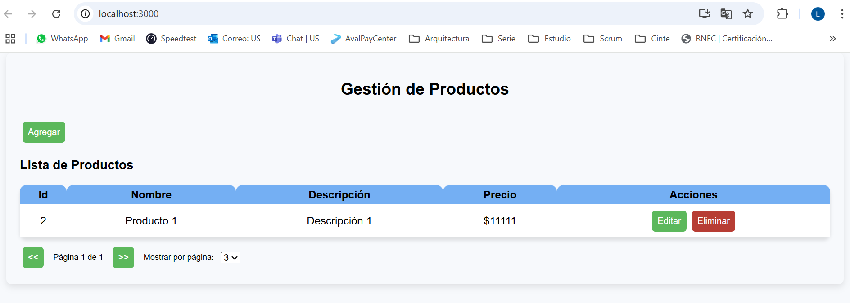

## Creación de Productos

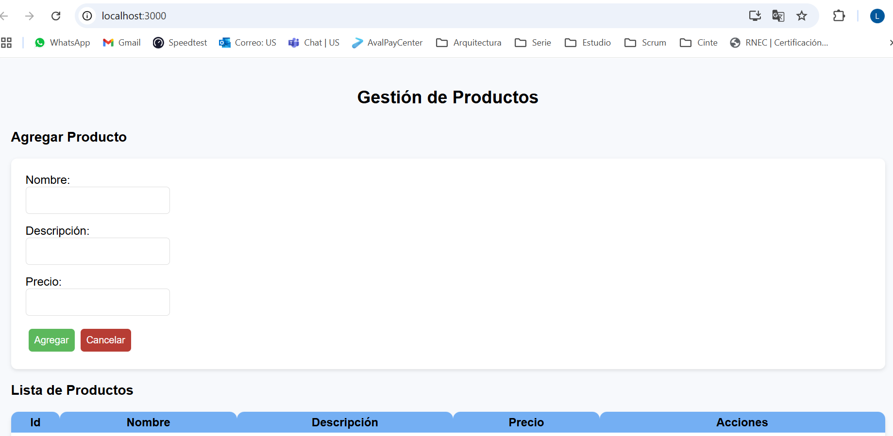

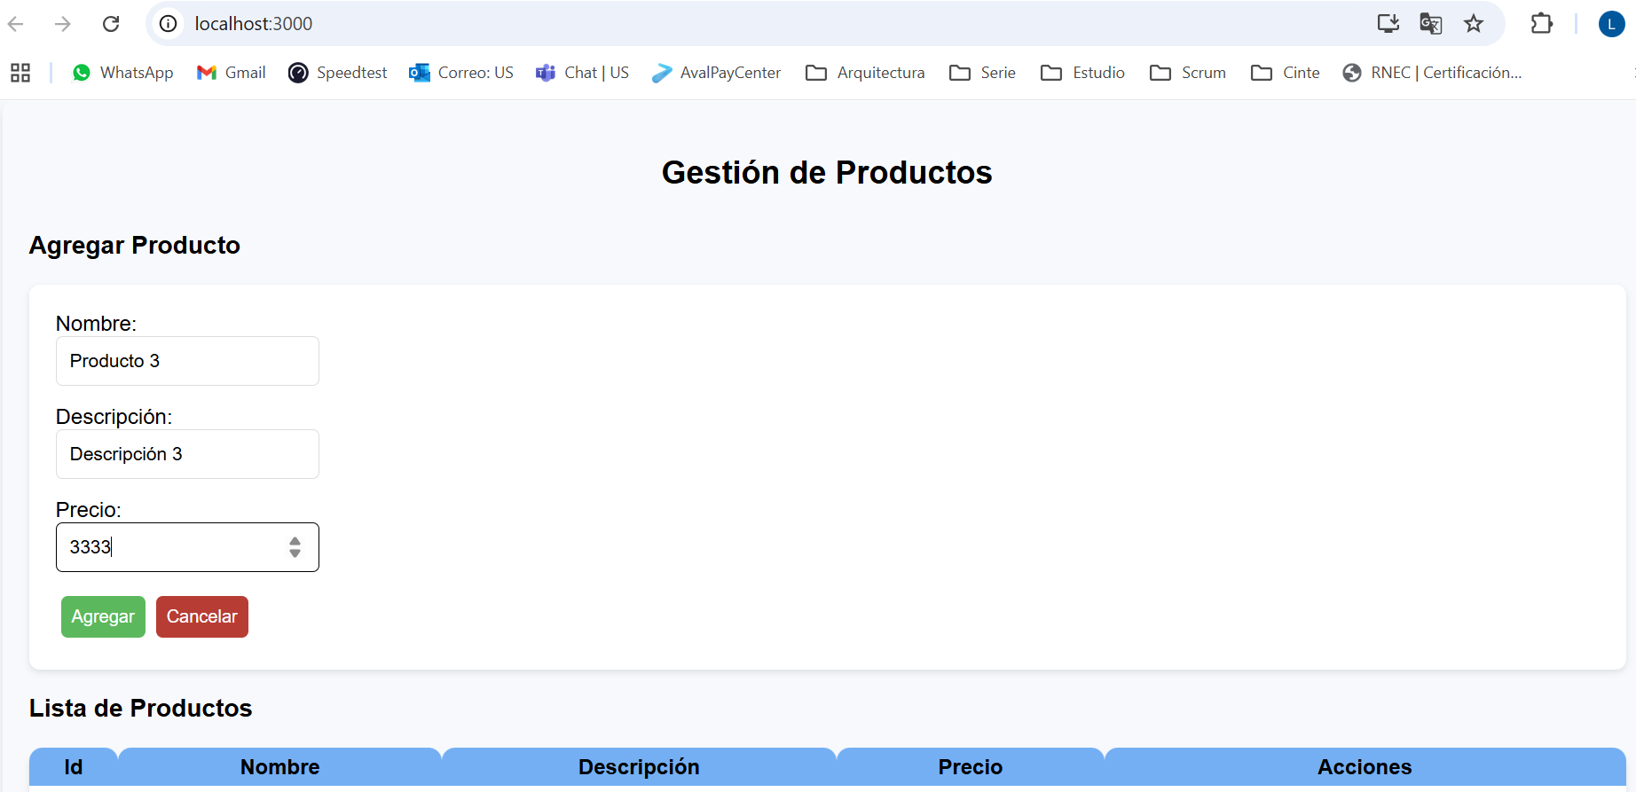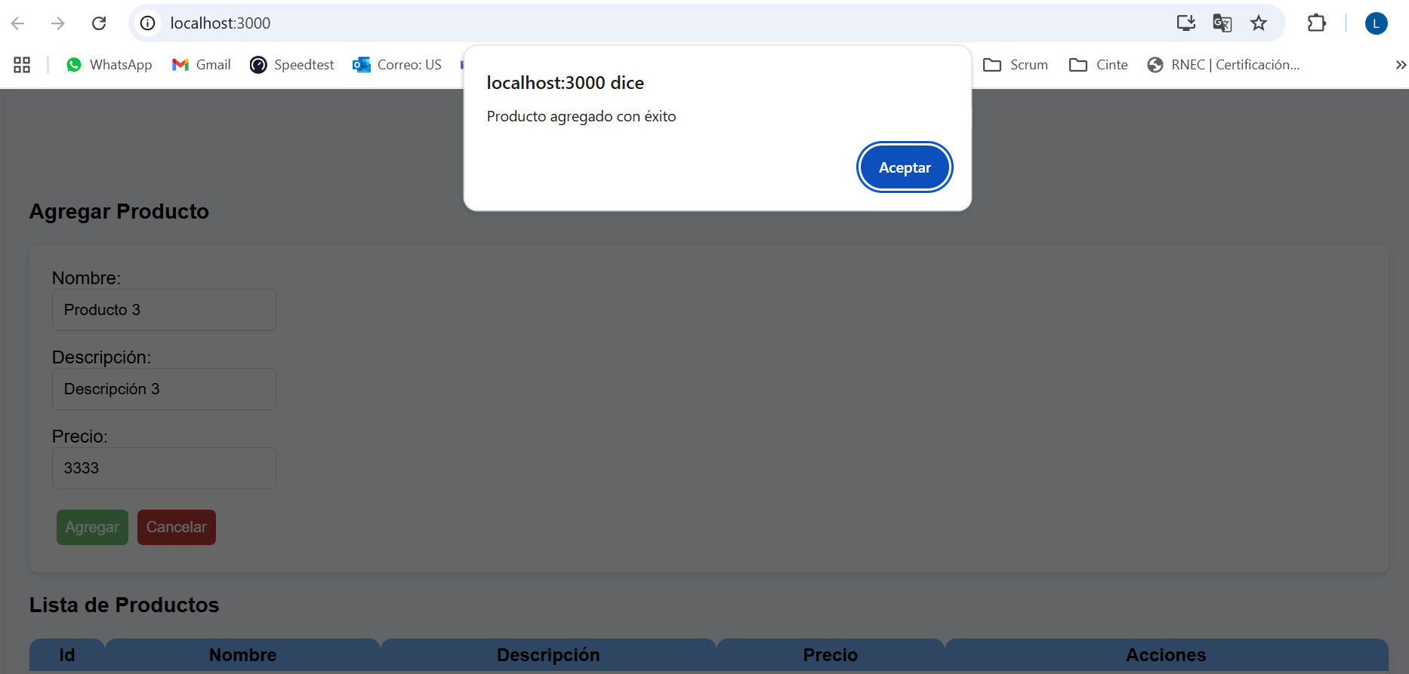

## Edición de Productos

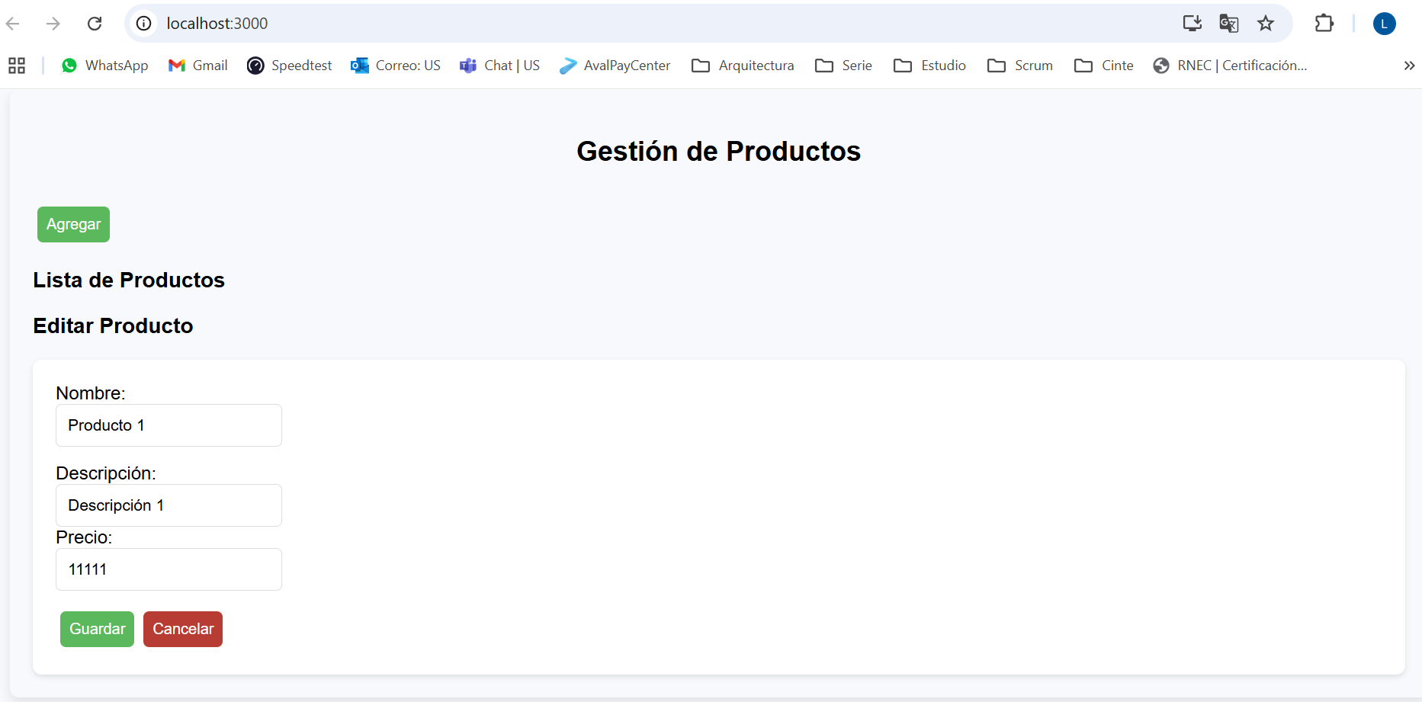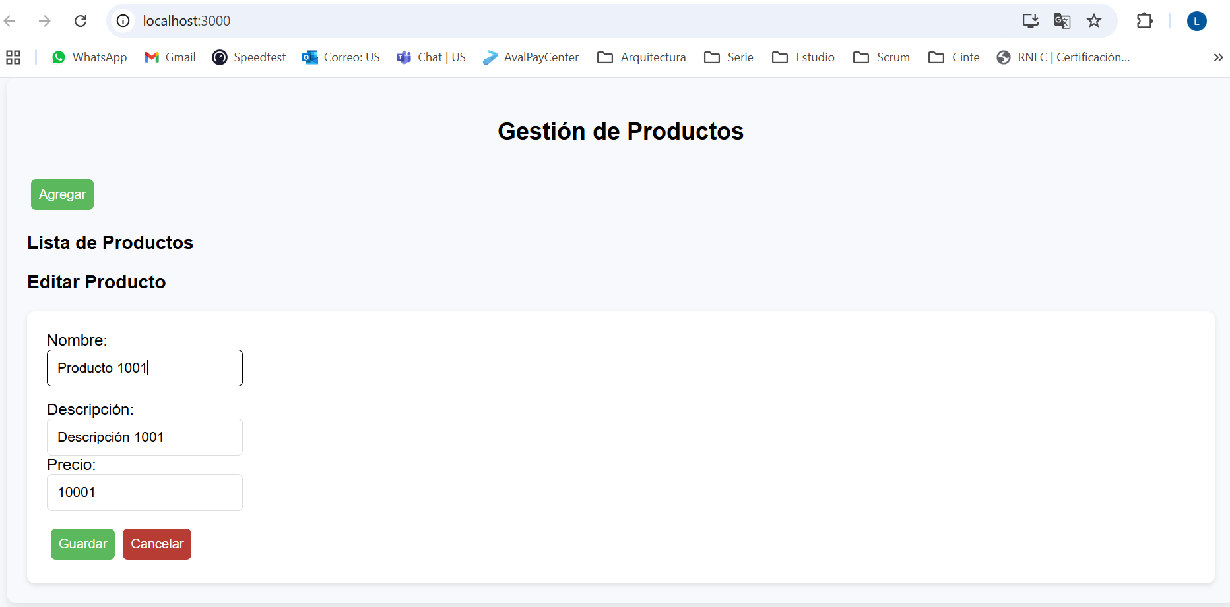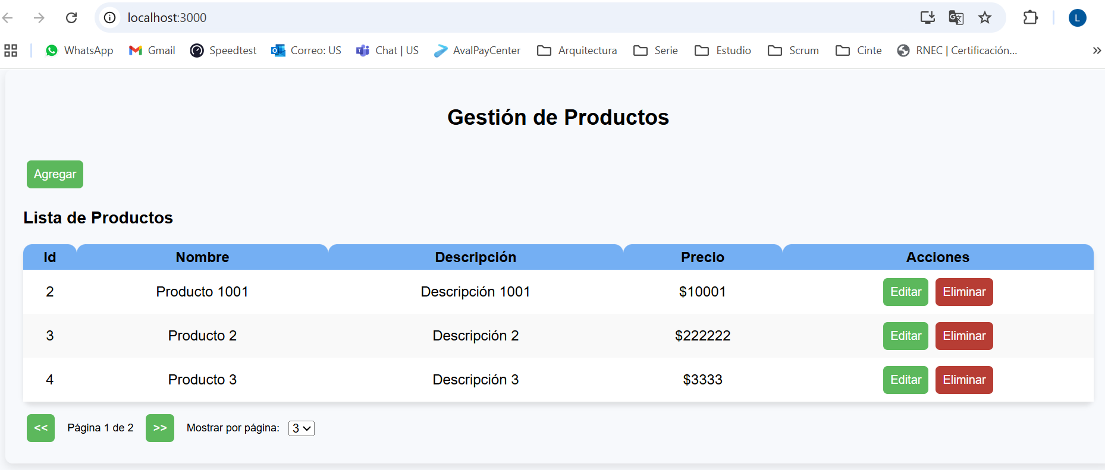

## Eliminación de Productos

